**Руководство к пользованию личным кабинетом на сайте бумбатл.рф.**

**Если Вы представляете детский сад, школу, вуз, ссуз или компанию/ретейл:**

1. Заполните актуальные личные данные представителя. В случае ошибочного ввода данных можно воспользоваться кнопкой **“Редактировать”**.

**\*Важно:** несколько заявок от одного учреждения суммируются только в случае одинакового написания названия компании.

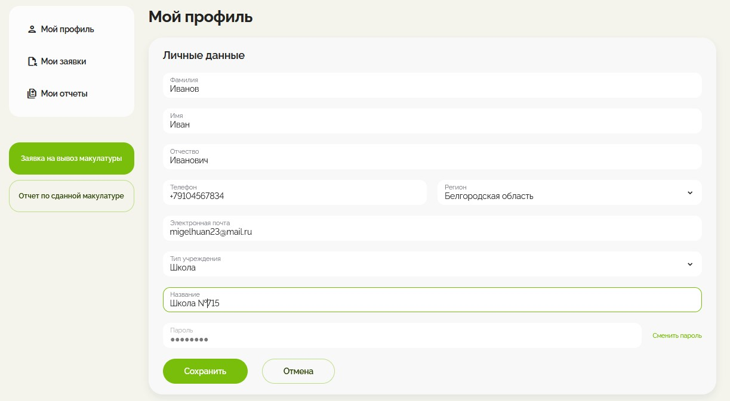

1. Объявите коллективу своей организации об участии в акции. Сообщите сроки (с 23 сентября по 10 ноября 2024 года) и возможные точки сбора макулатуры. Изучите правила сбора бумажного сырья на сайте **бумбатл.рф,** вкладка **“Сдавай правильно”**. Организуйте сбор макулатуры среди сотрудников и подготовьте ее к сдаче.

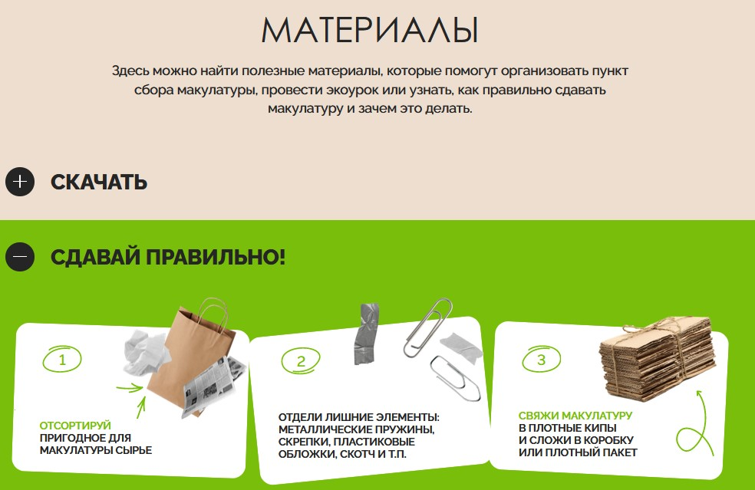

1. Организуйте вывоз собранного вторсырья через регоператора или другую компанию, которая принимает макулатуру. Регоператор должен быть уведомлен об акции региональными властями. Можно самостоятельно отвезти вторсырье в один из пунктов приема, обозначенных на карте сайта **бумбатл.рф.**

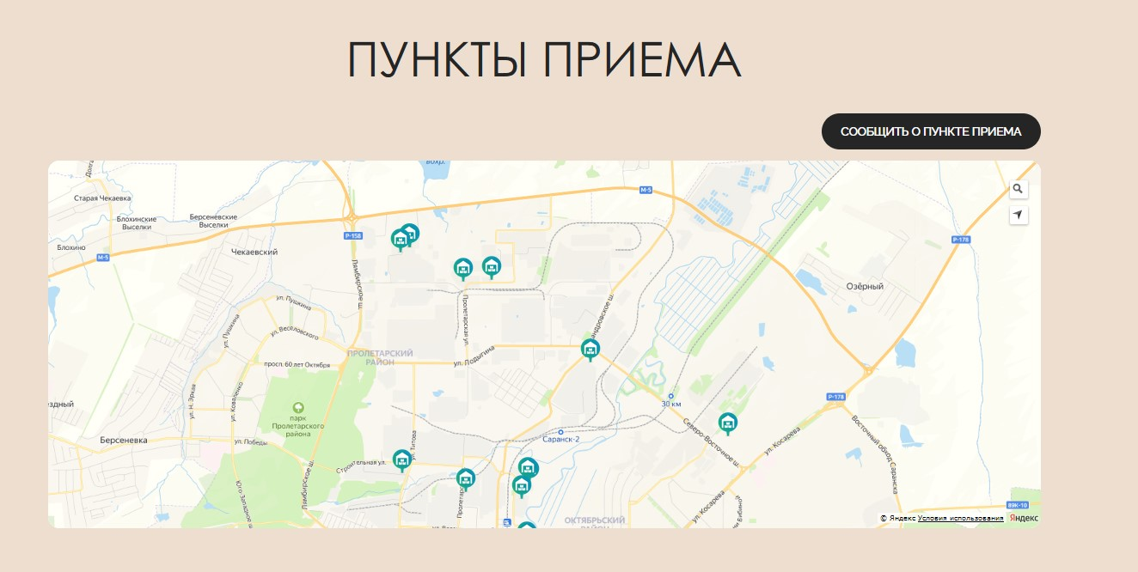

1. Если нет возможности организовать вывоз собранной макулатуры самостоятельно, в личном кабинете оставьте заявку, нажав на кнопку “**Заявка на вывоз макулатуры”.** Внимательно и достоверно заполните информацию и отправьте заявку.

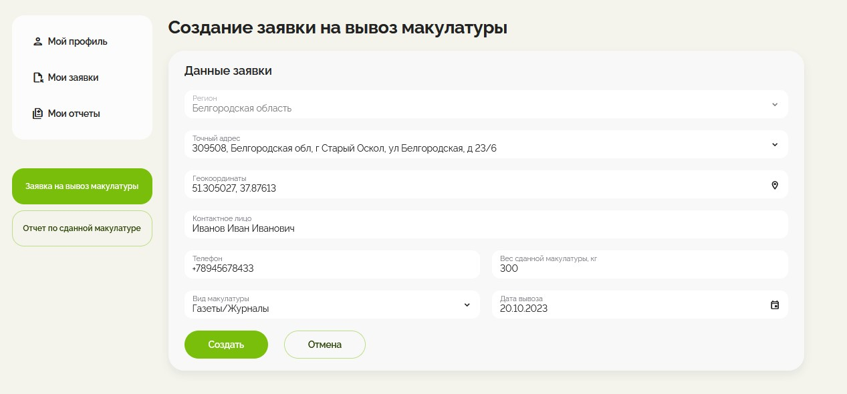

1. Дождитесь звонка организаторов для согласования даты и времени вывоза. Статус заявки можно посмотреть в личном кабинете во вкладке “**Мои заявки**”.

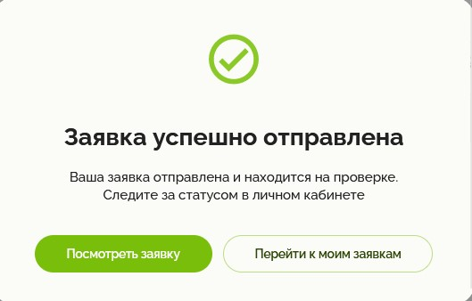

4.После сдачи макулатуры получите акт и загрузите его в личном кабинете, нажав на кнопку **“Отчет по сданной макулатуре”.** Внимательно заполните данные, указывая количество всех участников. В поле “**Загрузить акт”** вставьте документ или фото акта, который подтверждает вес сданной вашим коллективом макулатуры. Заявки от коллективов принимаются до 10 ноября 2024 года включительно.

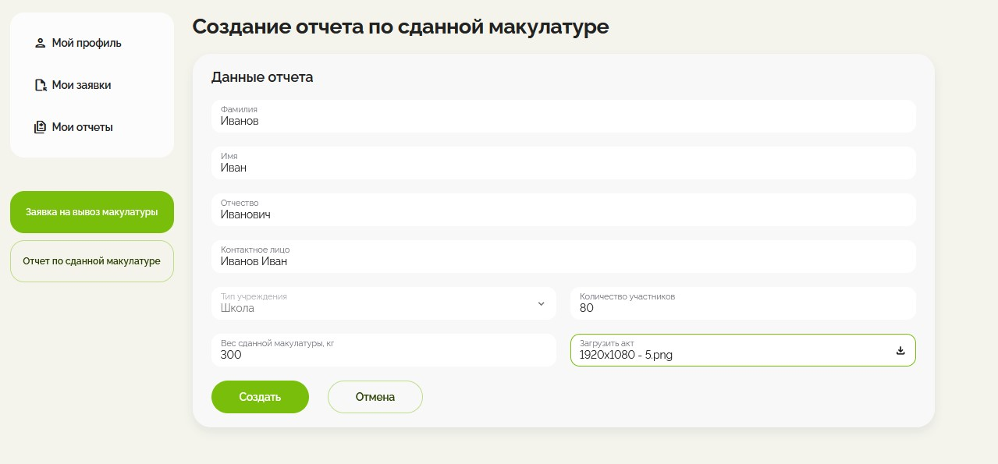

1. После отправки отчета вы сможете забрать один из предложенных онлайн-призов, на выбор которого у вас будет 5 минут. Коллективная заявка от вашей организации попадет в список претендентов на победу в акции.

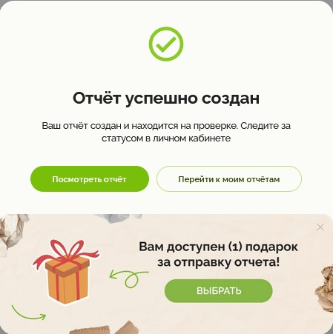

*Пример онлайн-призов.

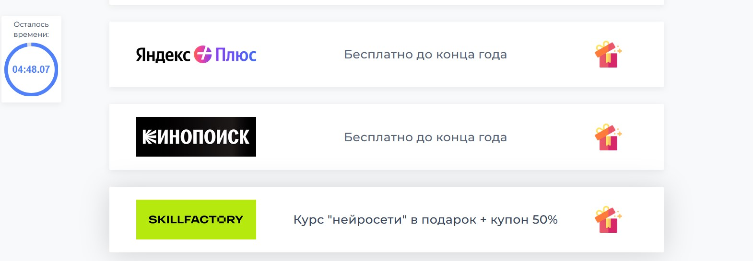

1. После проверки вашего отчета в личном кабинете во вкладке **“Мои отчеты”** вы сможете скачать для своей организации сертификат участника акции**.**

***\*****Сертификатдляручногозаполнениянакаждогоучастникаакцииотвашей организацииможноскачатьвличномкабинетевразделе* ***“Материалы”.***



